Отчет
Технологического института КГТУ им. И. Раззакова
о проведении мероприятий в рамках Недели науки – 2025

В период с 10 по 14 ноября 2025 года в Технологическом институте КГТУ им. И. Раззакова была проведена серия научно-образовательных мероприятий, объединенных в рамках Недели науки – 2025, целью которой стало развитие научного потенциала студентов, популяризация научных достижений и укрепление сотрудничества с научно-исследовательскими и производственными организациями Кыргызской Республики и ближнего зарубежья.

1. Кафедра «Пищевая наука и технологии» (ПНТ)
12 ноября 2025 г.
В рамках Недели науки – 2025 на кафедре «Пищевая наука и технологии» было проведено мероприятие, направленное на развитие научно-исследовательской и инновационной деятельности студентов, а также на популяризацию научных достижений в области пищевой промышленности. Целью проведения стало развитие научно-исследовательских компетенций студентов, стимулирование их инновационной активности и демонстрация современных достижений в сфере пищевых технологий.

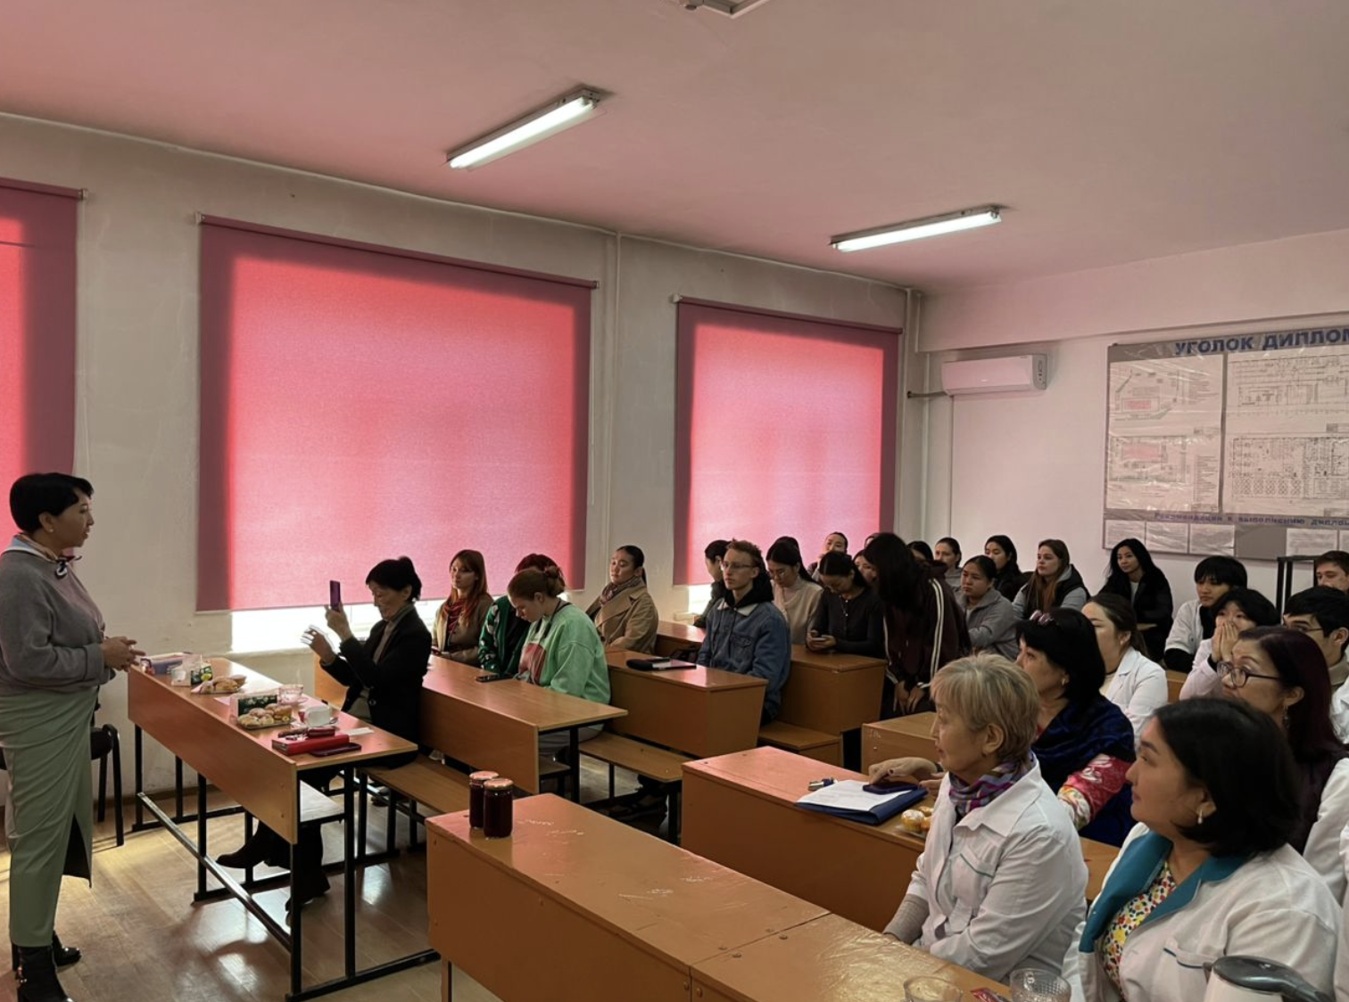 | 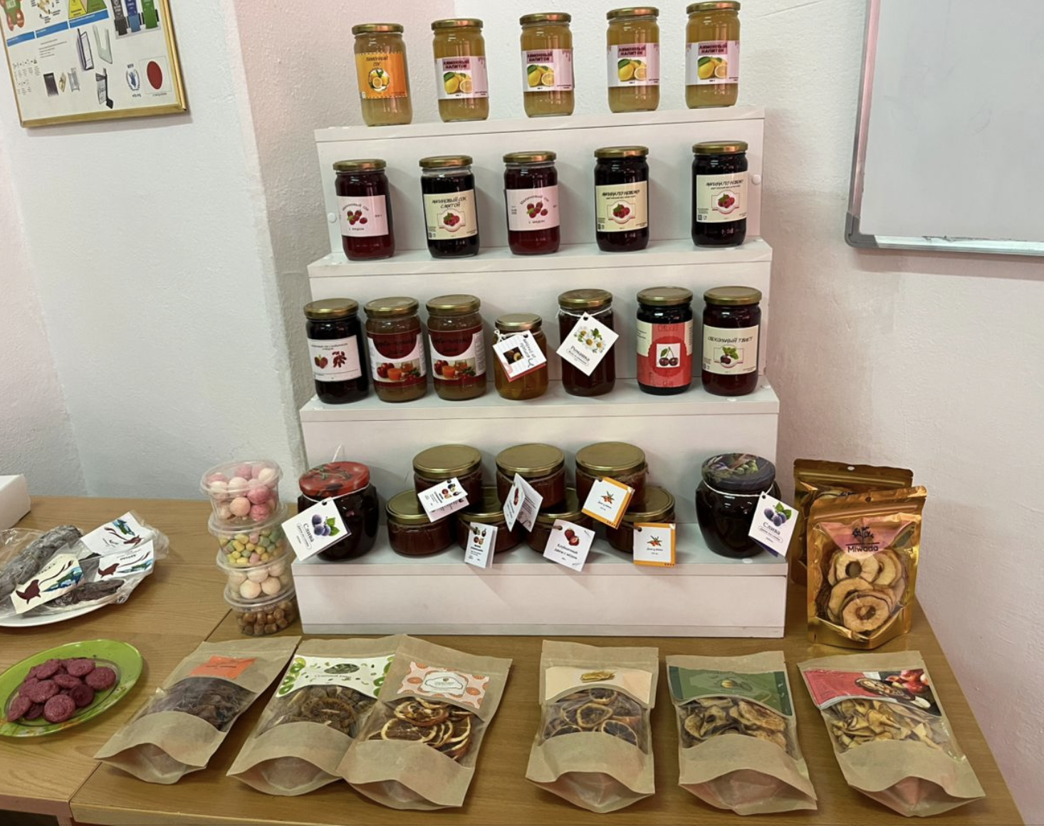

В мероприятии приняли участие директор Технологического института к.т.н. Рысбаева И.А., заведующий кафедрой ПНТ д.т.н. Элеманова Р.Ш., а также преподаватели кафедры.
Программа мероприятия включала:
- Выставку разработанных новых консервированных и замороженных продуктов из мяса, подготовленных студентами кафедры;
- Выступления студенческих стартап-групп с презентацией собственных инновационных идей.
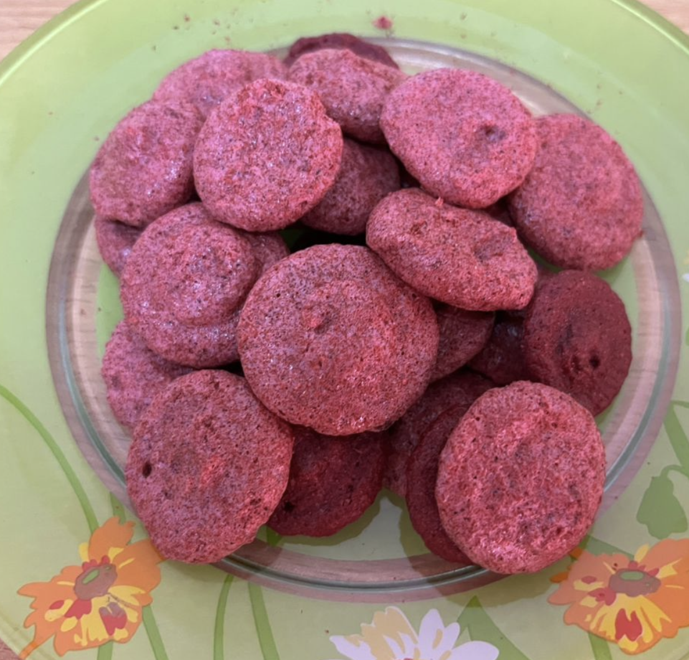
Всего выступили три стартап-группы, принимавшие участие в международном проекте «Стартап Вкусилл» (Россия):
- LactoNext – представила сывороточный напиток с семенами чиа и мандарином;
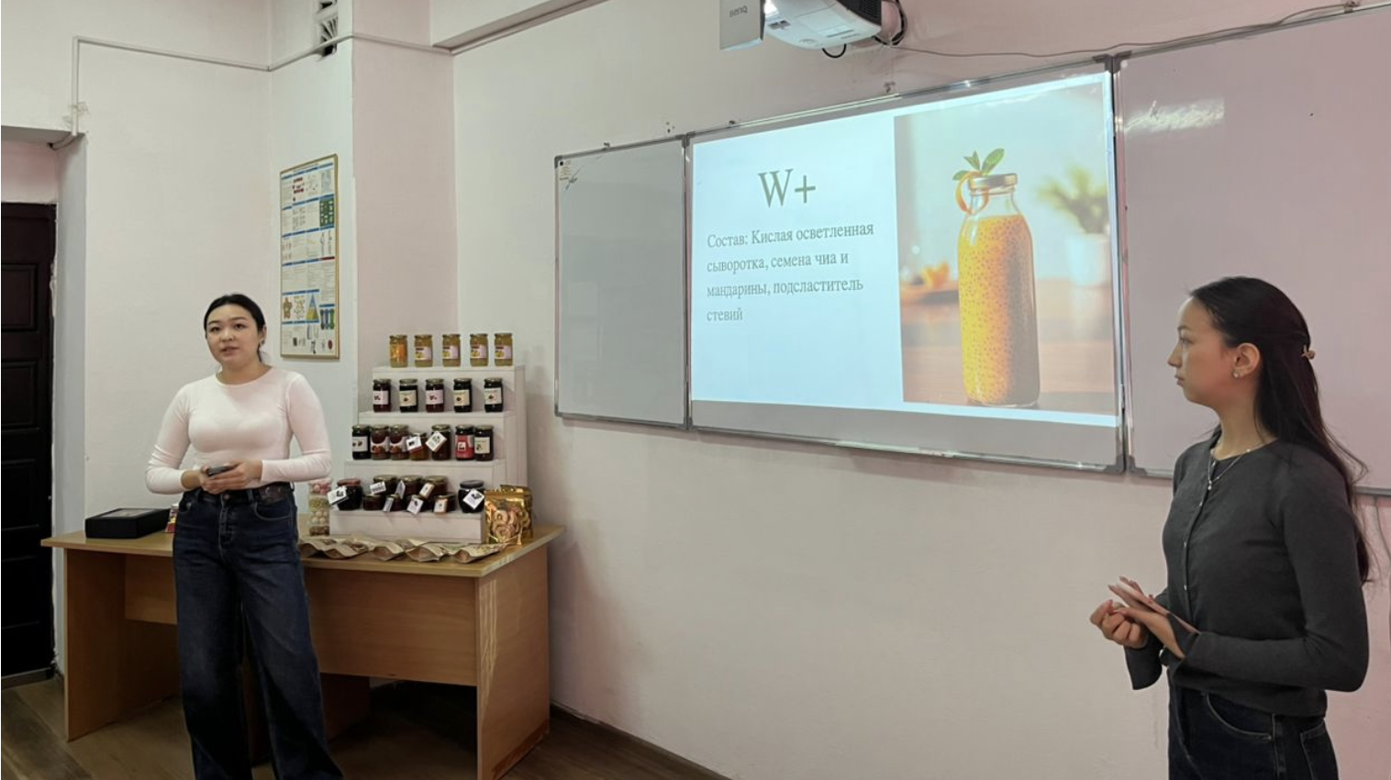

- Фрутамур – разработала белково фруктовые снеки Фрутамур
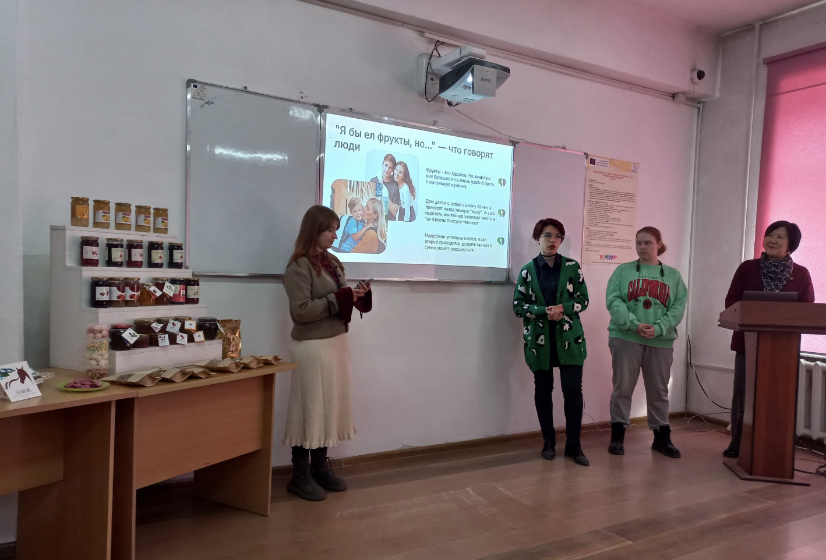
- Прорыв – презентовала сок «ДНК» из фруктов и овощей, напоминающий по вкусу гранатовый сок.
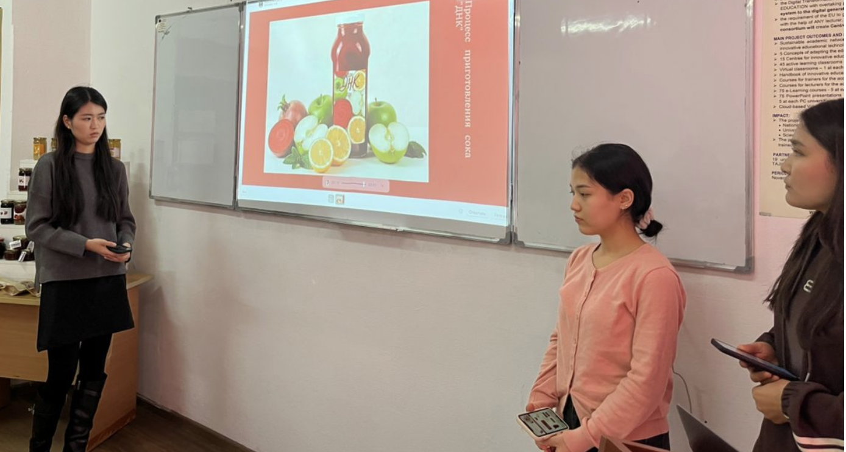

Особый интерес вызвал проект студентов группы LactoNext, представивших напиток из молочной сыворотки с семенами чиа, который прошёл в финал конкурса.
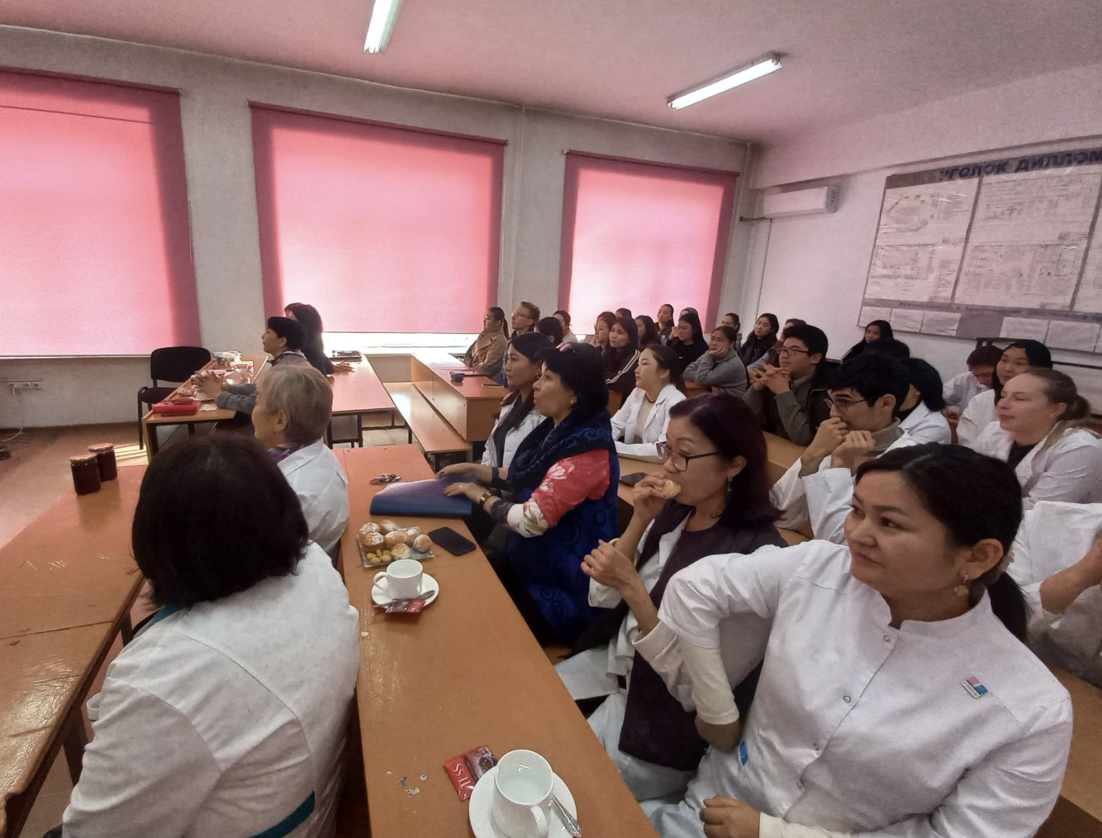
Проведённое мероприятие способствовало обмену научными и практическими знаниями между студентами и преподавателями, развитию проектного мышления и стимулированию исследовательской активности обучающихся.

2. Кафедра «Химия и химические технологии» (ХиХТ)
12 ноября 2025 г., ауд. 1/409
На кафедре ХиХТ состоялся «День науки», включающий гостевые лекции и научные доклады преподавателей кафедры.

Цели мероприятия:
- ознакомление студентов с современными направлениями химической технологии и нанотехнологии;
- развитие научных контактов между студентами, преподавателями и представителями научных организаций;
- повышение интереса обучающихся к инновационным и исследовательским проектам.

В мероприятии приняли участие: директор Технологического института к.т.н. Рысбаева И.А., директор отдела науки и ПК Дуйшеналиева А.Д.,
ППС кафедры, студенты групп ХТ(б)-1-23 и ХТ(б)-1-25.

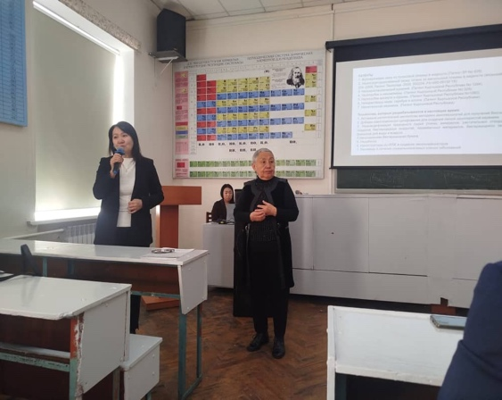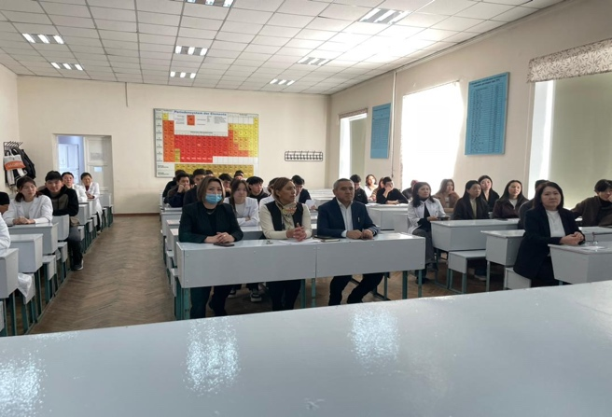

Гостевые лекции:
- «Развитие и перспективы нанотехнологий в Кыргызстане» — д.х.н., проф. Сулайманкулова С.К.
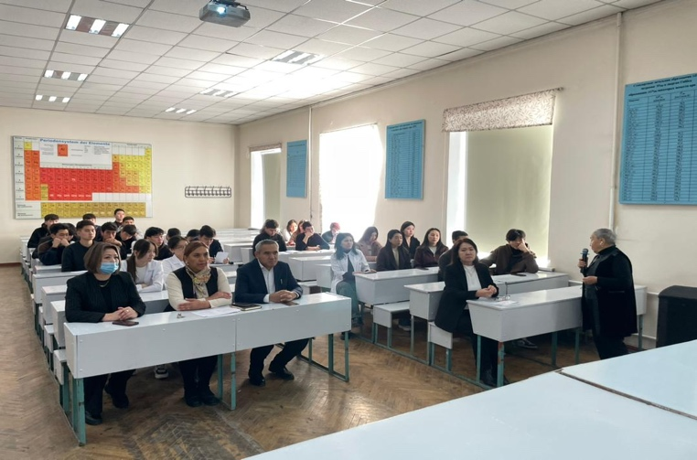
- «Нанофотокатализаторы. Синтез и применение» — к.х.н., доц. Омурзак Э.

Научные доклады преподавателей кафедры:
- доц. Мурзабекова Э.Т. — «Фотокаталитическая активность наноструктур висмута»;
- доц. Сартова К.А. — «Использование дикорастущих растений (Artemisia dracunculus L.) в технологических процессах».
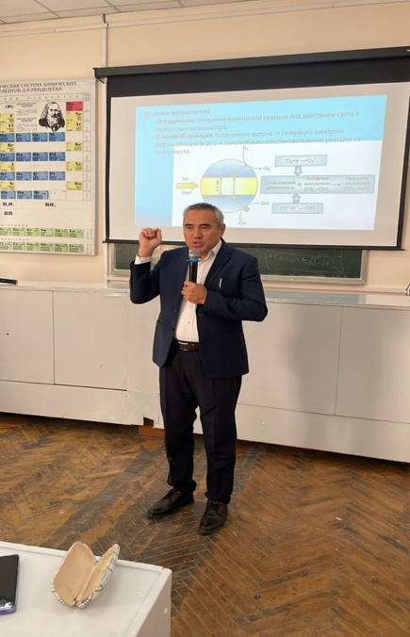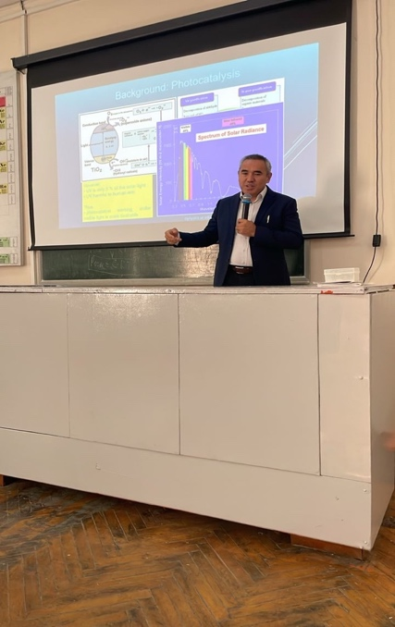
Докладчик представила результаты исследований по использованию природных компонентов растительного происхождения в качестве экологически безопасных связующих веществ в химико-технологических процессах. Было подчеркнуто значение разработки природных альтернатив синтетическим реагентам в контексте устойчивого развития.
Мероприятие прошло на высоком научно-организационном уровне, способствовало повышению интереса студентов к исследованиям и расширению профессиональных компетенций будущих химиков-технологов.

3. Кафедра «Технология изделий лёгкой промышленности» (ТИЛП)
На кафедре традиционно проводится «Неделя науки», тема 2025 года —
«Университет 4.0: драйвер инноваций и научной трансформации современности».

Проведённые мероприятия (10–14 ноября):

11 ноября — гостевая лекция (Россия)
Тема: «Основы разработки специальной антистатической обуви и методов оценки её свойств»
Лектор — д.т.н. Белицкая О.А. (РГУ им. А.Н. Косыгина).

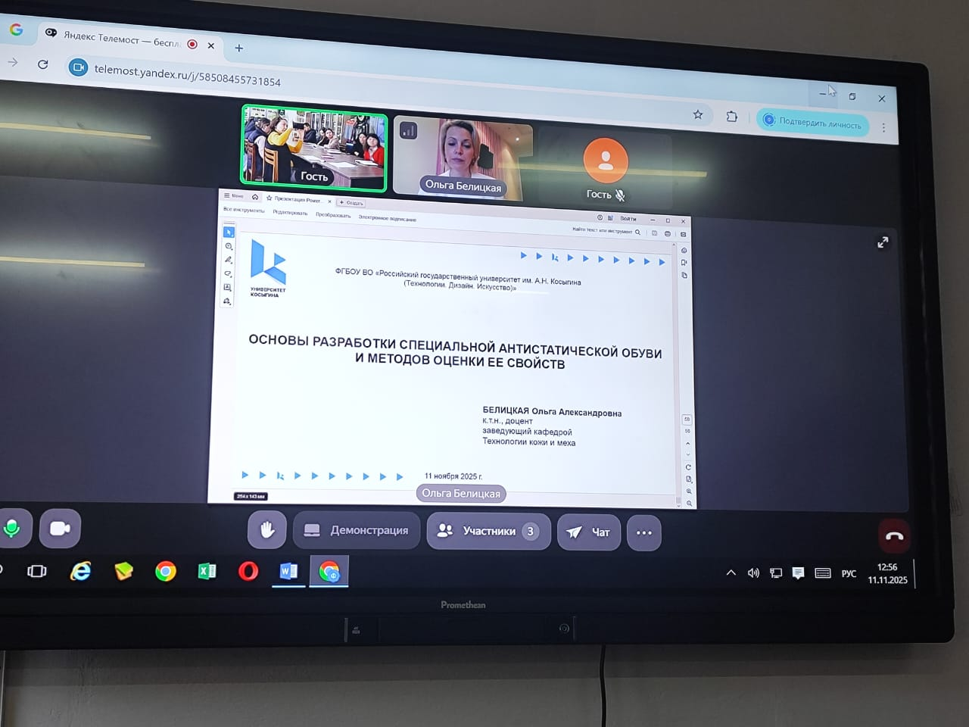
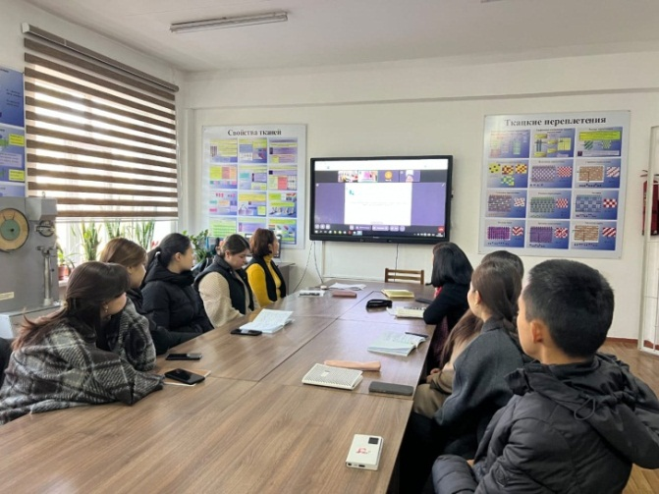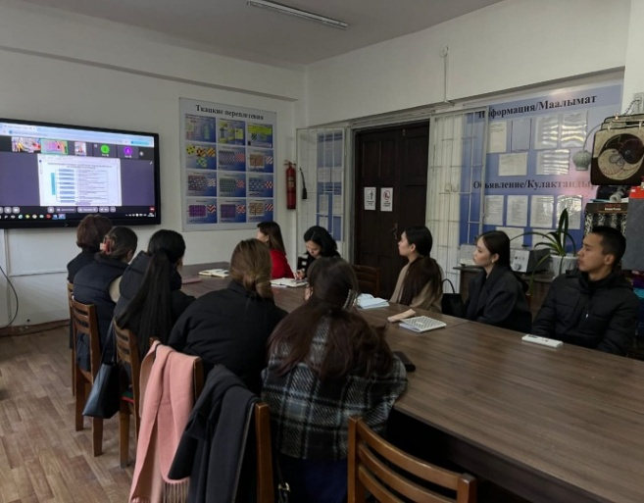

В рамках этой недели 11 ноября кафедра ТИЛП участвовала на выставке международной научно-практической конференции «Роль науки в интеграции образования и производства», выставка прошла в большом актовом зале Национальной академии наук КР при Президенте.
Представлено:
- образцы натуральной кожи и меха (автор — ст. преп. Чукбаева А.М.);
- модели спецодежды для энергетиков КР (авторы — ст. преп. Усенбаева А.А., Орозбекова Р.О.);
- коллекция брендовой одежды и мерча КГТУ.
- 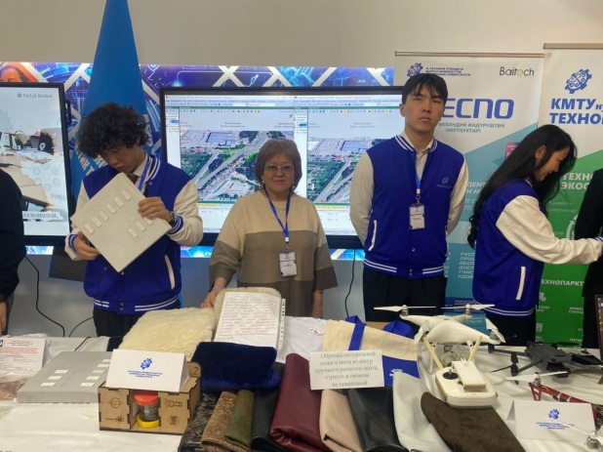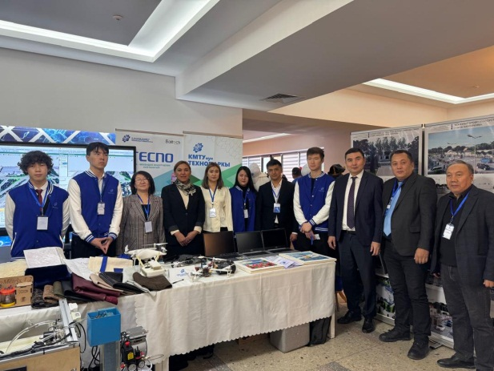
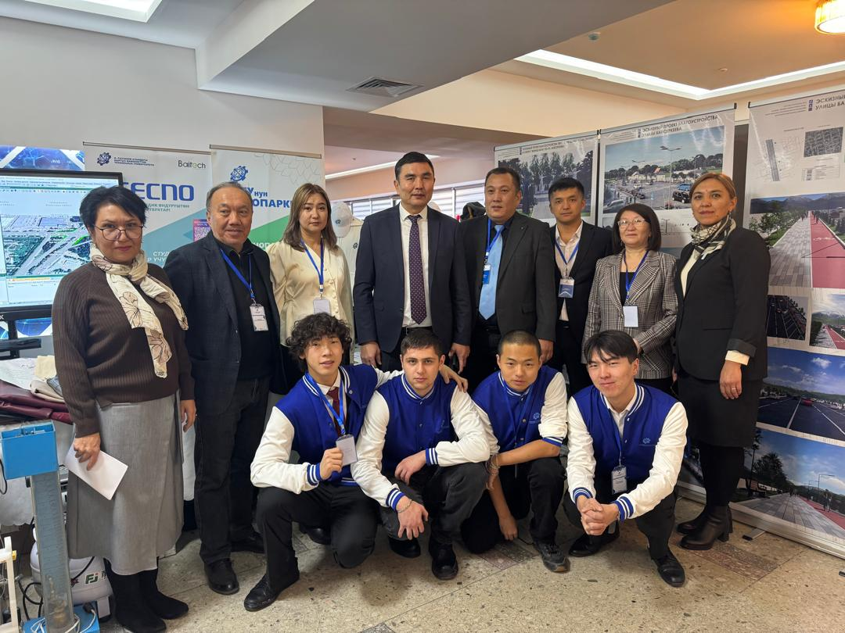

13 ноября — мастер-класс
«Создание сложных форм нарядных женских платьев на манекене»
Ведущая — ст. преп. Сыдыгалиева М.О.
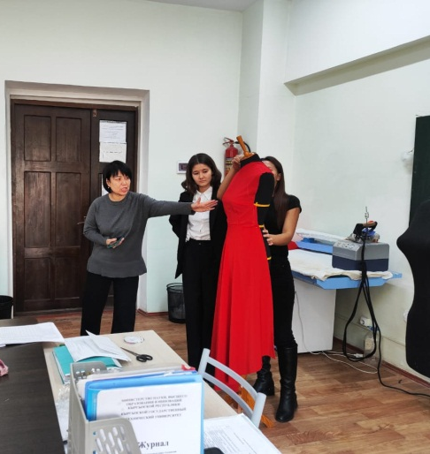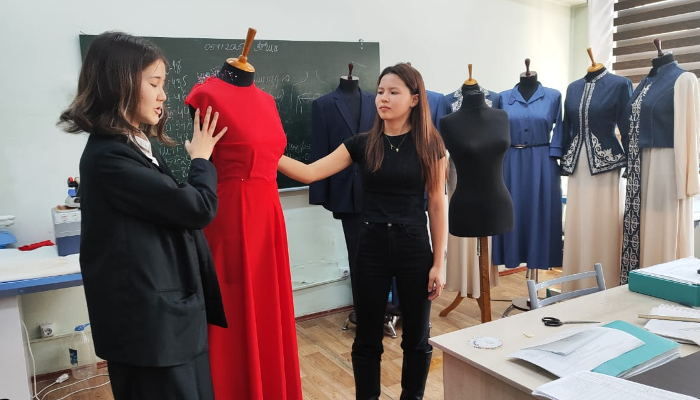
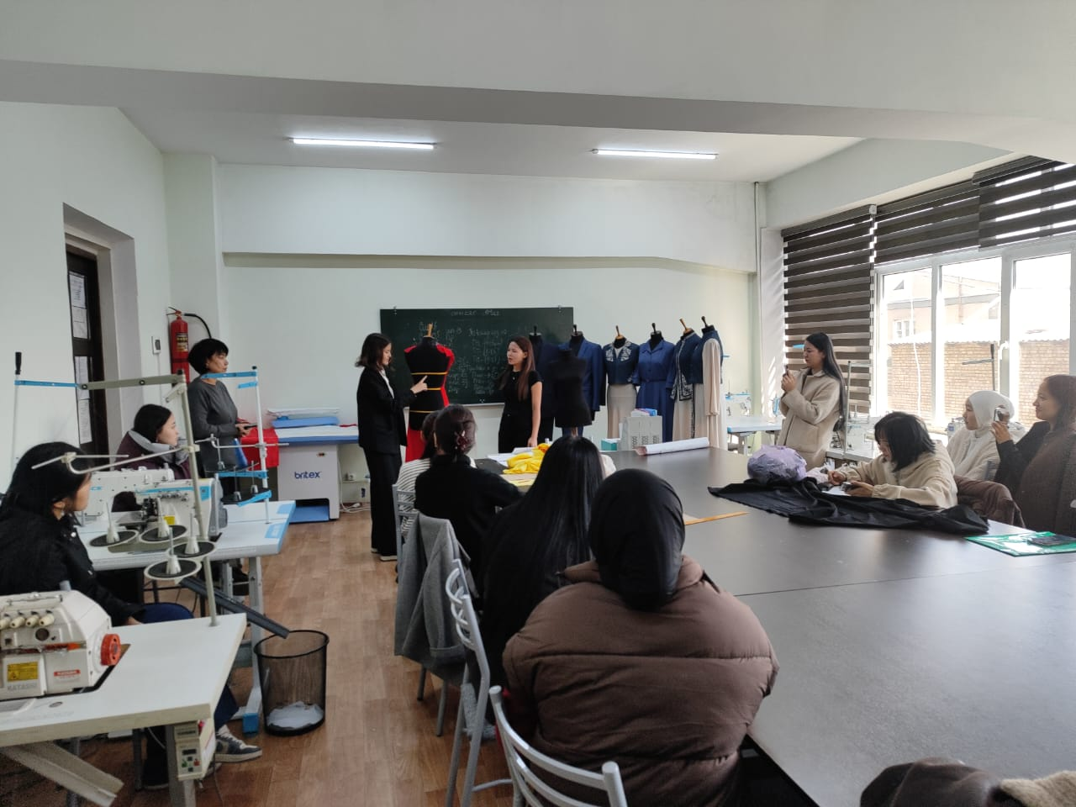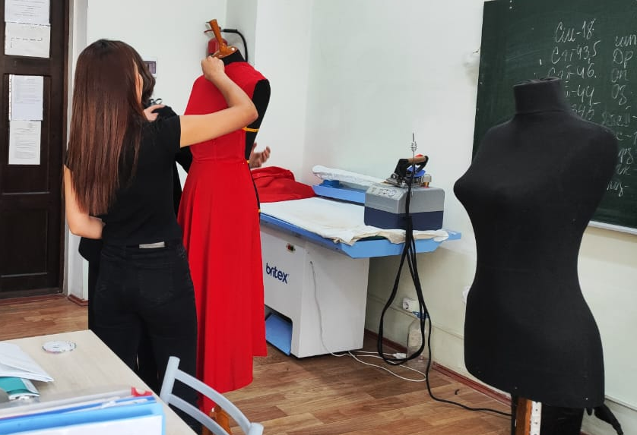
Создавать одежду сложной формы без классических лекал, можно используя драпировку и моделирование на манекене (муляжный метод) или 3D-моделирование в программах. Ключевые техники: работа с плотной тканью, которая держит форму, использование драпировочных техник (плиссе, складки, сборки) минуя этап бумажных лекал.
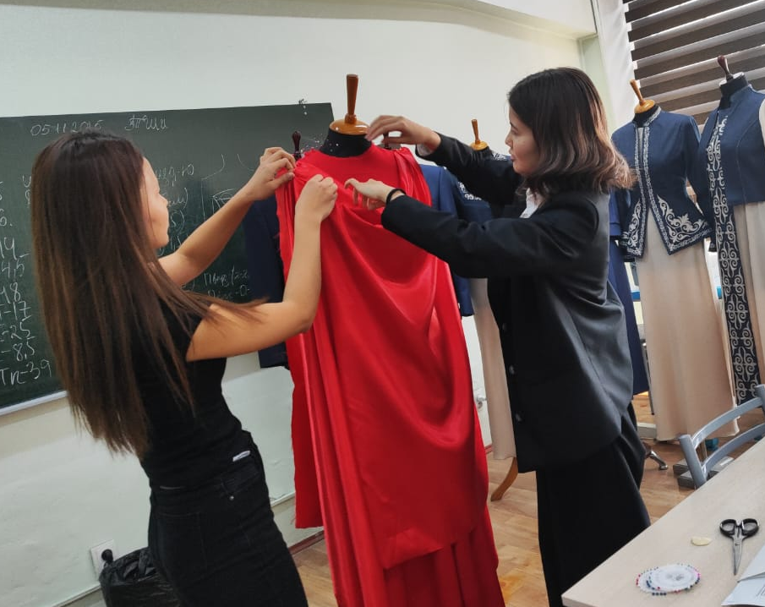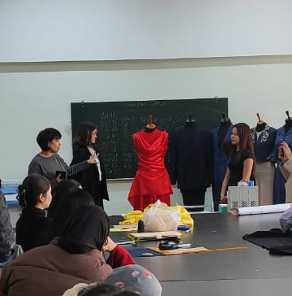

14 ноября — участие в итоговой университетской выставке Дня науки – 2025
Кафедра ТИЛП представила:
- коллекции одежды;
- научные разработки;
- творческие студенческие проекты.
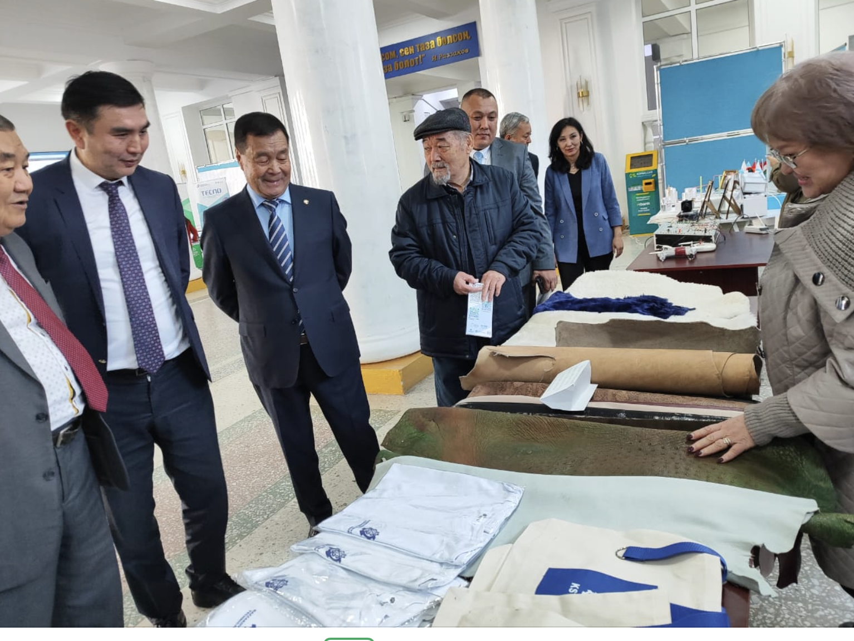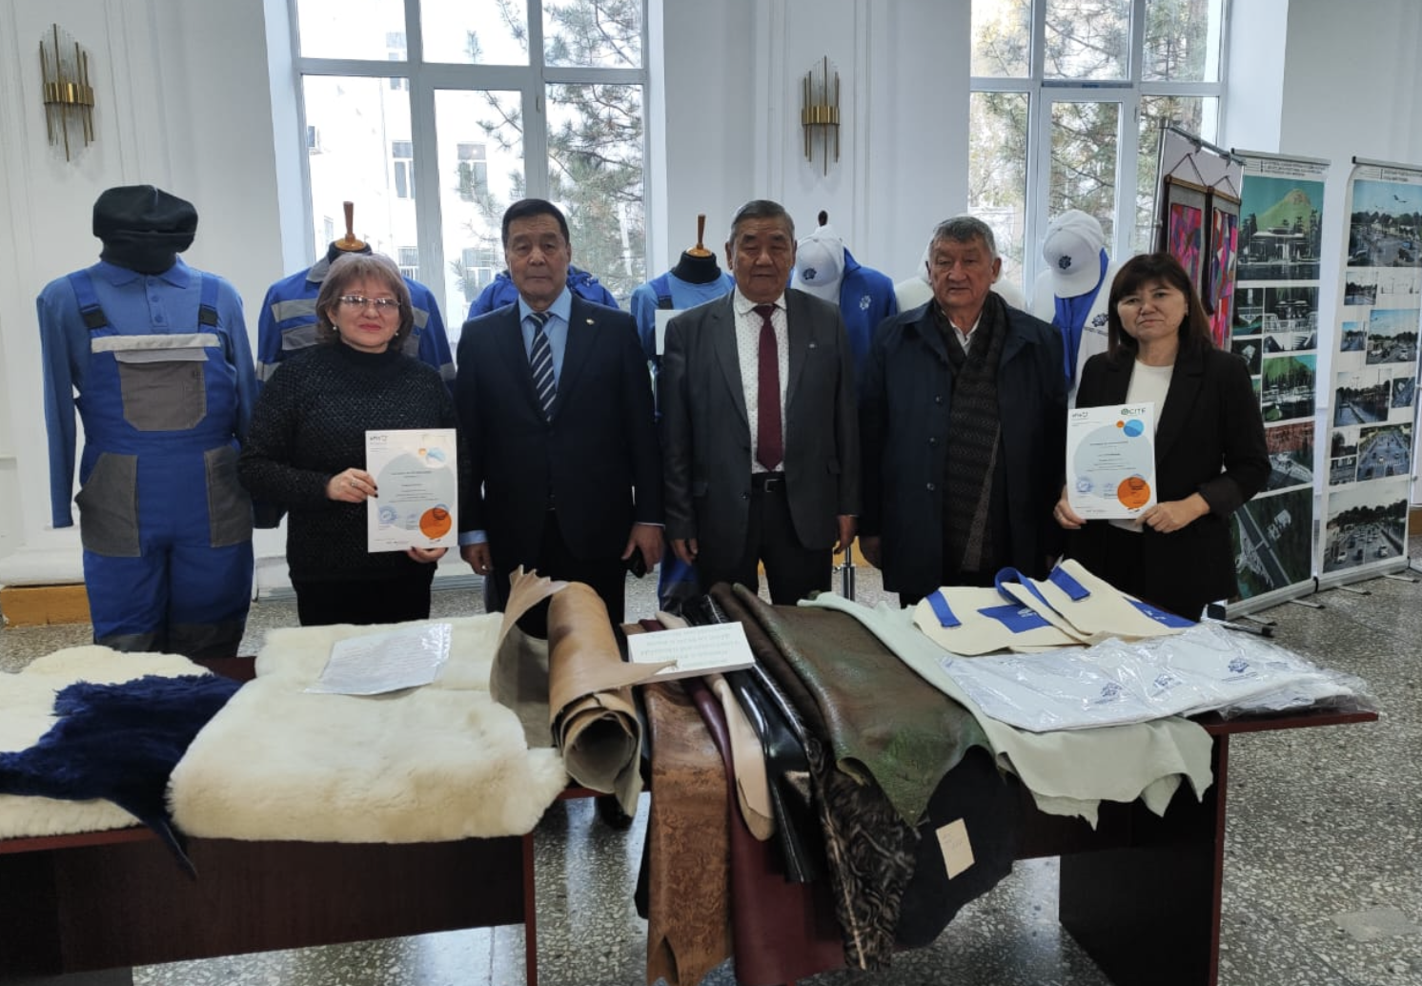
Итоговое участие подчеркнуло вклад кафедры в развитие инноваций и подготовку конкурентоспособных специалистов.

4. Кафедра «Технология продуктов общественного питания» (ТПОП)
Кафедра провела комплекс мероприятий научного, практического и демонстрационного характера.
12 ноября состоялся доклад магистрантки 2-го курса очного отделения гр. ТПОБР-1-24 Суюмбаевой Н. на тему: «Новый продукт в рамках обеспечения продовольственной безопасности». В своем выступлении она представила результаты исследований, направленных на создание новых продуктов с улучшенными вкусовыми и питательными характеристиками. Особое внимание было уделено сочетанию мяса яка с растительными компонентами, что позволяет не только улучшить состав полуфабрикатов, но и повысить их ценность для здоровья. Научный руководитель: к.т.н. Сатыбалдиева А.М.
Также магистрантка группы ТПООПмдот-1-24 Арыкова Жылдыз выступила в онлайн-режиме с докладом на тему: «Разработка технологии варёного колбасного изделия для спортивного питания» (научный консультант — д.т.н., профессор Узаков Я.М.).
13 ноября прошла форсайт-сессия «Новые ориентиры развития Кыргызстана – векторы повышения качества жизни людей» в рамках Международного форума «Небесные горы цивилизаций – 2050». В форуме участвовали с докладами из Российской Федерации Республики Беларусь и Кыргызской Республики, где обсудили стратегии развития Кыргызстана. Участники предложили использовать историческое наследие кыргызов как основу для инновационных решений в области образования, здравоохранения, сельского хозяйства и экологии.
Акцент был сделан на устойчивое развитие туризма, сельского хозяйства и энергетики, а также на укрепление международного сотрудничества. Обсудили необходимость повышения качества жизни граждан через улучшение образования, здравоохранения и инфраструктуры. Итогом сессии стало понимание, что сочетание традиций и инноваций поможет Кыргызстану развиваться и занять лидирующие позиции к 2050 году.

14 ноября в РЦК состоялся мастер-класс, проведённый студентом заочного отделения группы ТПООП-1-21 Ипатовым А. и магистрантом 2-го курса группы ТПОО-24 Шаршеналиевым С. Участникам мастер-класса были представлены практические навыки по приготовлению блюд, а также продемонстрирована глубокая компетентность докладчиков в области кулинарии.
Во время мероприятия они рассказали о тонкостях приготовления различных блюд, современных кулинарных тенденциях и методах обработки продуктов. Студенты показали разнообразные техники приготовления, объяснив, как правильно сочетать ингредиенты для достижения гармоничного вкуса. Кроме того, они поделились секретами создания ресторанных блюд и полезными советами, которые помогают совершенствовать профессиональные навыки в кулинарии.

Это мероприятие стало отличной возможностью для студентов познакомиться с кулинарным искусством из первых уст, получить вдохновение для дальнейшего обучения и, возможно, для будущей карьеры в сфере гастрономии. Полученные знания и практические рекомендации помогут им совершенствовать свои навыки и развиваться как будущим профессионалам в своей области.
Мероприятия Недели науки – 2025 прошли на высоком научно-организационном уровне. Все кафедры Технологического института активно участвовали в реализации программы, представив:
- исследовательские проекты,
- инновационные разработки,
- творческие и производственные работы,
- мастер-классы,
- тематические выставки,
- научные доклады и гостевые лекции.
Неделя науки способствовала укреплению научного потенциала института, развитию межкафедрального сотрудничества, повышению исследовательской активности студентов и расширению их профессиональных компетенций.

Директор ТИ
к.т.н. Рысбаева И.А.

